**SOLICITO: CARTA DE PRESENTACION**

**MG. ELSA AQUINO CASTRO**

**DIRECTORA GENERAL DEL I.E.S.T.P. “MARCO”**

Yo, YOLVI KEVIN ARIAS ROSALES con DNI Nª 74662044, domiciliado en el Jr. Mariano Melgar S/N Marco - Jauja , con celular 977702574, correo electrónico yolviariasrosales@gmail.com. Ante usted respetuosamente me presento y expongo:

Que habiendo cursado en el II semestre el año 2022 en la carrera profesional

de APSTI, y deseando realizar Prácticas Profesionales en el MODULO I:

GESTIÓN DE SOPORTE TÉCNICO SEGURIDAD Y TECNOLOGÍAS DE LA

INFORMACIÓN Y COMUNICACIÓN, solicito ordene a quien corresponda la

expedición de CARTA DE PRESENTACION dirigido al Alcalde del Municipio

del Distrito de Marco - Ing. Henry Jossmel Hilario Fabian, para lo cual adjunto

los requisitos correspondientes.

**POR LO TANTO:**

Suplico a usted señora Directora acceder a mi solicitud por ser de justicia.

**ANEXO**

* Recibo de pago N° 001888

Marco, 10 de abril de 2023

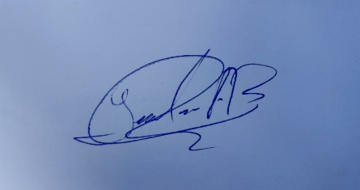

______________________________

YOLVI KEVIN ARIAS ROSALES

DNI Nª 74662044

